TÊN BIỆN PHÁP: TỔ CHỨC HOẠT ĐỘNG TRẢI NGHIỆM STEM TRONG DẠY HỌC MÔN KHTN .
PHẦN 1: LÍ DO CHỌN BIỆN PHÁP:
Chương trình giáo dục phổ thông 2018 đã xác định mục tiêu giáo dục là đảm bảo phát triển phẩm chất và năng lực người học; từ đó, xây dựng nội dung giáo dục chú trọng thực hành, vận dụng kiến thức để giải quyết vấn đề trong học tập và đời sống, tích hợp các môn học và tổ chức hoạt động giáo dục theo chủ đề dành cho HS.
Với môn Khoa học tự nhiên, HĐTN theo định hướng giáo dục STEM là cách tiếp cận phù hợp. Bên cạnh các môn học và hoạt động giáo dục được quy định trong chương trình, HĐTN môn Khoa học tự nhiên theo định hướng giáo dục STEM là một hoạt động giáo dục cụ thể, góp phần làm phong phú và đa dạng hơn các mô hình giáo dục tích hợp hướng đến bồi dưỡng phẩm chất và phát triển năng lực cho HS. Bài báo cáo biện pháp tổ chức HĐTN Stem trong dạy học môn Khoa học tự nhiên ở trường THCS Thạnh Mỹ dưới đây thông qua việc khái quát hóa và hệ thống hóa cơ sở lí luận cùng với kinh nghiệm nghiên cứu về HĐTN, giáo dục STEM, HĐTN theo định hướng giáo dục STEM cùng một số nghiên cứu về chủ đề hoạt động trải nghiệm trong môn Khoa học tự nhiên theo định hướng giáo dục STEM. Kết quả nghiên cứu này sẽ là tiền đề cho những hướng nghiên cứu tiếp theo góp phần thúc đẩy quá trình đổi mới căn bản và toàn diện giáo dục nói chung, thực hiện Chương trình giáo dục phổ thông 2018 nói riêng.
PHẦN 2: CÁCH THỨC THỰC HIỆN:
1. Tìm hiểu một số khái niệm.
1.1. Về hoạt động trải nghiệm.
HĐTN là hoạt động giáo dục do nhà trường giáo dục định hướng, thiết kế và hướng dẫn thực hiện, tạo cơ hội cho HS tiếp cận thực tế, khai thác những kinh nghiệm đã có và huy động tổng hợp kiến thức, kĩ năng của các môn học để giải quyết những vấn đề của thực tiễn đời sống nhà trường, gia đình, xã hội phù hợp với lứa tuổi; thông qua đó, chuyển hoá những kinh nghiệm đã trải qua thành tri thức mới, hiểu biết mới, kĩ năng mới góp phần phát huy tiềm năng sáng tạo và khả năng thích ứng với cuộc sống, môi trường và nghề nghiệp tương lai.
1.2. Về giáo dục STEM.
Thuật ngữ STEM là chữ viết tắt bằng tiếng Anh: Science (Khoa học), Technology (Công nghệ), Engineering (Kĩ thuật) và Mathematics (Toán).
Giáo dục STEM là mô hình giáo dục dựa trên cách tiếp cận liên môn, giúp HS áp dụng các kiến thức khoa học, công nghệ, kĩ thuật và toán học vào giải quyết một số vấn đề thực tiễn trong bối cảnh cụ thể.
1.3. Về hoạt động trải nghiệm theo định hướng giáo dục STEM.
Tổ chức HĐTN theo định hướng giáo dục STEM là sản phẩm của hoạt động mang yếu tố STEM rõ nét: ứng dụng kiến thức khoa học, toán học, mang tính thiết kế kĩ thuật, sử dụng công nghệ gia công chế tạo. Như vậy, để tổ chức cho HS HĐTN phù hợp với cơ sở vật chất hiện có, GV cần thiết kế các chủ đề STEM gần gũi với bối cảnh địa phương, có ý nghĩa thiết thực trong việc thực hiện nhu cầu cấp thiết của thực tiễn đối với cá nhân HS, gia đình và nhà trường. Các chủ đề này nên được tổ chức thông qua hình thức câu lạc bộ hoặc các HĐTN thực tế; thực hiện theo sở thích, năng khiếu và lựa chọn của HS một cách tự nguyện. Nhà trường có thể tổ chức các không gian trải nghiệm STEM trong nhà trường; giới thiệu thư viện học liệu số, thí nghiệm ảo, mô phỏng, phần mềm học tập để HS tìm hiểu, khám phá các thí nghiệm, ứng dụng khoa học, kĩ thuật trong thực tiễn đời sống.
2. Một số nghiên cứu về hoạt động trải nghiệm trong môn Khoa học tự nhiên theo định hướng giáo dục STEM.
2.1. HĐTN trong môn Khoa học tự nhiên.
HĐTN trong môn Khoa học tự nhiên là quá trình HS tìm hiểu về thế giới tự nhiên và những ứng dụng trong đời sống thông qua việc giải quyết một vấn đề cụ thể thuộc lĩnh vực Khoa học tự nhiên (Vật lí, Hóa học, Sinh học); qua đó HS chiếm lĩnh kiến thức về sự vật, hiện tượng, quy luật tự nhiên và những ảnh hưởng của chúng đến cuộc sống con người và môi trường. HĐTN trong môn Khoa học tự nhiên theo định hướng giáo dục STEM là quá trình HS thực hiện HĐTN môn Khoa học tự nhiên có quan tâm đến việc tích hợp các yếu tố khoa học, ứng dụng công nghệ, kĩ thuật và toán học vào sản phẩm hoạt động; từ đó HS lĩnh hội kiến thức, bồi dưỡng phẩm chất, phát triển năng lực, đồng thời nhận biết được ý nghĩa của khoa học, công nghệ, kĩ thuật và toán học đối với đời sống con người, đặc biệt là trong thời đại nền công nghiệp 4.0. Hoạt động này có vai trò, ý nghĩa trong việc đáp ứng yêu cầu chương trình giáo dục phổ thông 2018 và yêu cầu phát triển phẩm chất, năng lực HS. Các nội dung của khoa học Vật lí, Hóa học, Sinh học được tổ chức HĐTN theo định hướng giáo dục STEM, HS tham gia được hình thành phát triển các năng lực chung, năng lực khoa học tự nhiên, năng lực thích ứng với cuộc sống, năng lực thiết kế và tổ chức hoạt động và năng lực định hướng nghề nghiệp. Trên cơ sở đó, HĐTN trong môn Khoa học tự nhiên theo định hướng giáo dục STEM càng phát huy thế mạnh là vận dụng mạnh mẽ vào đời sống thực tiễn, góp phần phát triển toàn diện phẩm chất và năng lực cho HS; chuẩn bị hành trang nghề nghiệp trong cuộc cách mạng công nghiệp 4.0, đáp ứng yêu cầu hội nhập quốc tế.
2.2. Xây dựng kế hoạch tổ chức:
a. Một số chủ đề HĐTN Stem trong dạy học môn KHTN THCS.
KHTN 6 (Vật lí) Chủ đề thước đo (Chế tạo mô hình thước đo độ dài), chủ đề cân chính xác (chế tạo mô hình cân đòn), chủ đề đồng hồ đo thời gian (mô hình đồng hồ mặt trời, đồng hồ cát), Chủ đề năng lượng (Mô hình lò sấy nông sản dùng NLMT, Quạt điện thông minh), Chủ đề Trái Đất và bầu trời (mô hình hệ mặt trời).
KHTN 7 (Vật lí) Chủ đề âm thanh (Mô hình trò chơi điện thoại, mô hình nhạc nước, mô hình nhà cách âm, mô hình nhà kính thông minh…), chủ đề ánh sáng (mô hình kính tiềm vọng, mô hình kính vạn hoa…) chủ đề nam châm (mô hình xe hút đinh,chế tạo nam châm điện đơn giản, mô hình ngôi nhà mơ ước gắn chuông điện).
KHTN8 (Vật lí) Chủ đề áp suất (chế tạo mô hình máy nâng thủy lực, bình xịt nước), Chủ đề lực đẩy,sự nổi (chế tạo phao bơi), chủ đề đối lưu - bức xạ nhiệt (mô hình đèn kéo quân, động cơ nhiệt mini), chủ đề Moment lực (mô hình cầu bập bênh).
Vật lí 9: Chủ đề điện - từ học (Chế tạo mô hình máy hút bụi, đèn ngủ thông minh, máy phát điện gió, động cơ điện…), Chủ đề thấu kính (Chế tạo mô hình kính thiên văn), chủ đề ánh sáng (đèn đổi màu),…
b. Các bước thực hiện một chủ đề HĐTN Stem lồng ghép trong tiết học.
Bước 1: Lựa chọn chủ đề, lên ý tưởng.
Bước 2: Xác định thời gian tổ chức.
Bước 3: Nghiên cứu lý thuyết.
Bước 4: Thiết kế mô hình. Tiến hành chế tạo sản phẩm.
Bước 5: Trưng bày, báo cáo sản phẩm.
c. Minh họa các bước thực hiện một chủ đề:
* Tên chủ đề: Chủ đề áp suất (Chế tạo mô hình máy nâng thủy lực)
Bước 1: Lựa chọn chủ đề, lên ý tưởng:chế tạo mô hình máy nâng thủy lực.
Bước 2: Xác định thời gian tổ chức.
+ Nghiên cứu lý thuyết: GV yêu cầu HS tìm hiểu kiến thức về máy nâng thủy lực (tiết 2 Bài Áp suất chất lỏng. Áp suất khí quyển KHTN8).
+ Thiết kế mô hình: HS tự thiết kế tại nhà.
+ Tiến hành chế tạo sản phẩm: tại nhà.
+ Báo cáo, trình bày sản phẩm: trên lớp ở tiết học sau.
Bước 3: Nghiên cứu lý thuyết: GV yêu cầu HS tìm hiểu kiến thức về máy nâng thủy lực lồng ghép trong tiết học (tiết 2 bài Áp suất chất lỏng. Áp suất khí quyển KHTN8).
Nguyên tắc hoạt động: Dựa trên nguyên lý Pascal hay định luật Pascal là độ tăng áp suất lên một chất lỏng chứa trong bình kín được truyền nguyên vẹn cho mọi điểm của chất lỏng và thành bình do nhà bác học người Pháp Blaise Pascal phát hiện khi lợi dụng tính chất khó nén của nước và nguyên lý bình thông nhau.
Bước 4: Thiết kế mô hình. Tiến hành chế tạo sản phẩm.(tại nhà học sinh có thể vẽ, mô phỏng sản phẩm cần chế tạo)
+ Bản thiết kế --> Lựa chọn nguyên liệu --> Chế tạo sản phẩm.
Bước 5: Trưng bày, báo cáo sản phẩm.
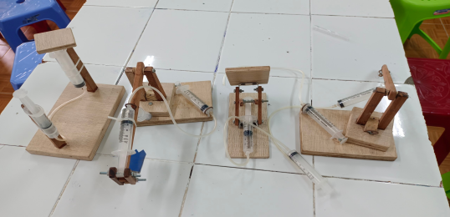 | 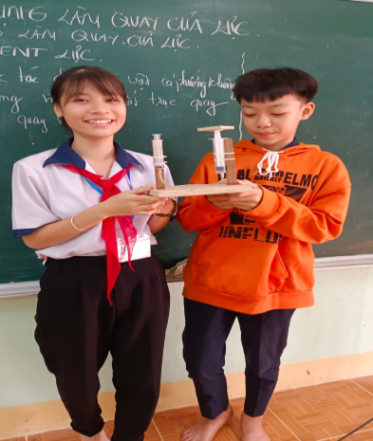 | 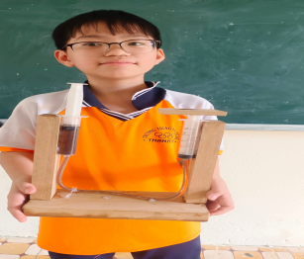
Mô hình máy nâng thủy lực
- Kết quả vận dụng thực hiện một số chủ đề Stem trong dạy học môn KHTN ở trường THCS.
3.1. Chủ đề thước đo (mô hình thước đo độ dài) -KHTN6  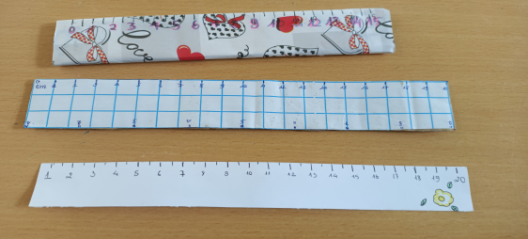 | 3.2. Chủ đề đồng hồ đo thời gian (mô hình đồng hồ mặt trời)- KHTN6  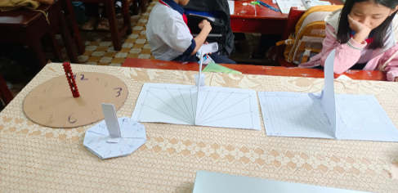
3.3. Chủ đề ánh sáng (mô hình kính tiềm vọng)-KHTN7  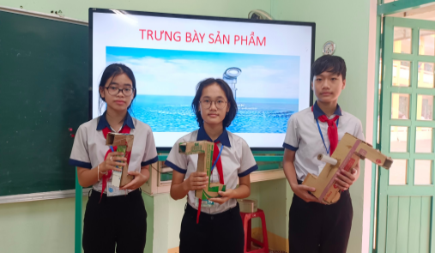 | 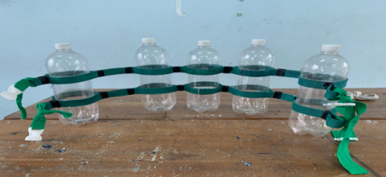  3.4. Chủ đề lực đẩy, sự nổi (chế tạo phao bơi)-KHTNN8
3.5. Chủ đề áp suất (chế tạo mô hình máy nâng thủy lực)-KHTN8  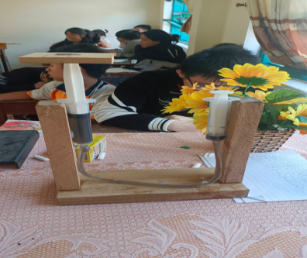 | 3.6. Chủ đề Moment lực (mô hình cầu bập bênh) -KHTN8  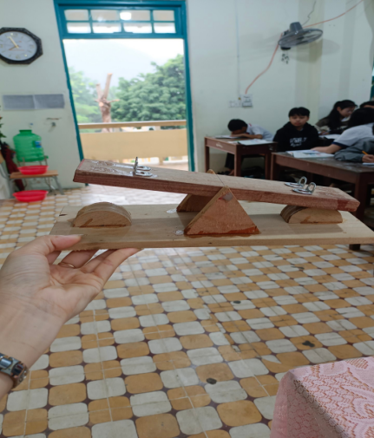
3.7. Chủ đề chế tạo mô hình máy hút bụi.-Vật lí 9  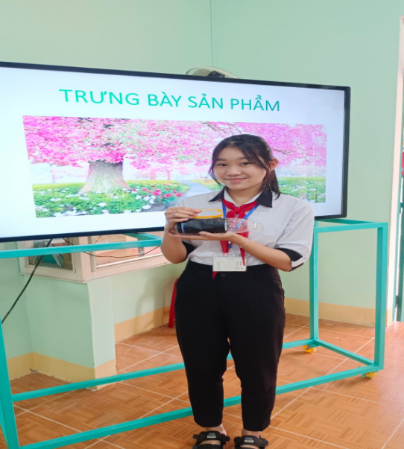 | 3.8. Chủ đề thấu kính (chế tạo mô hình kính thiên văn).- Vật lí 9  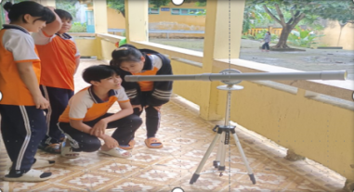
PHẦN 3: KẾT QUẢ ÁP DỤNG GIẢI PHÁP.
HS đã vận dụng được các kiến thức đã học để tạo ra những sản phẩm Stem từ đơn giản đến phức tạp, từ dễ đến khó, có tính thẩm mỹ.
Sau khi áp dụng giải pháp: “Tổ chức HĐTN stem trong dạy học môn KHTN ở trường THCS Thạnh Mỹ”, tôi nhận thấy HS trở nên yêu thích môn học hơn, các em có niềm đam mê hơn đối với môn học. HS nhận ra rằng bằng những kiến thức đã học môn KHTN tự nhiên nói chung và môn vật lí nói riêng các em có thể vận dụng để giải quyết những vấn đề thực tiễn, khơi nguồn sáng tạo, tạo niềm đam mê học tập, tìm tòi và nghiên cứu khoa học. Các em muốn tìm tòi khám phá tri thức mới để phát huy hơn nữa những khả năng của bản thân, lan tỏa tư duy khoa học, chia sẻ những giá trị yêu thương.
Dự kiến trong thời gian tiếp theo của năm học 2023 - 2024, tôi sẽ tiếp tục triển khai vận dụng vào trong giảng dạy nhằm nâng cao chất lượng và hiệu quả dạy học môn KHTN ở trường THCS Thạnh Mỹ. Trên cơ sở đó, tôi sẽ đưa ra những đánh giá chi tiết, cụ thể hơn về chất lượng học tập của HS vào cuối năm học.
PHẦN 4: KẾT LUẬN:
Dễ nhận thấy dạy học theo định hướng giáo dục STEM giúp người học được trải nghiệm nhiều hơn. Những giờ học nhàm chán, máy móc không còn nữa. Thay vào đó, HS cảm thấy hào hứng khi tiếp cận với kiến thức mới.
Sự thành công của nhiều nước khi ứng dụng giáo dục STEM vào trường học là minh chứng rõ ràng cho thấy phương pháp này nên được đưa vào chương trình đào tạo ở các cấp.
Phạm vi nghiên cứu của giải pháp chỉ là một ví dụ nhỏ trong phương pháp giáo dục Stem trong môn KHTN ở phân môn vật lí mà tôi đang giảng dạy nhưng nó sẽ giúp ích cho các em bước đầu có niềm đam mê và yêu thích môn học hơn. Tôi hy vọng giải pháp này của tôi sẽ giúp ích cho các em khơi dậy được niềm đam mê đối với khoa học, mở rộng tầm hiểu biết về thế giới tự nhiên, thỏa mãn trí tò mò và lòng ham hiểu biết của lứa tuổi thiếu niên.
Do thời gian hạn chế nên biện pháp hẳn còn nhiều thiếu sót, rất mong sự đóng góp, hỗ trợ của các cấp lãnh đạo, quý thầy cô để giải pháp được hoàn chỉnh.
Xin chân thành cám ơn.

